

**İSTANBUL**

**OKAN ÜNİVERSİTESİ**

**ELEKTRONİK VE OTOMASYON BÖLÜMÜ**

**MOBİL TEKNOLOJİLERİ PROGRAMI**

**IOS PROGRAMLAMAYA GİRİŞ**

**GÜZEL OTEL UYGULAMASI**

**HAZIRLAYAN&SUNAN**

**ABDULBAKİ ZIRIH**

**19MY93019**

**DANIŞMAN**

**NİLGÜN İNCEREİS**

**NİSAN 2020**

İçindekiler

1 Giriş 3

1.1 Proje Tanımı 3

1.2 Projede Kullanılan Teknolojiler 3

1.3 Proje Geliştirme Ortamı 3

2 Genel Bilgiler 4

2.1 XCode Nedir? 4

2.2 Swift Nedir? 4

2.3 Swift Dilinin Temelleri 4

3 Proje Bilgileri 5

3.1 Github 5

3.2 Senaryo ve Algoritma 5

3.3 Yazılımın Geliştirilmesi 6

4 Sonuç 11

# Giriş

## Proje Tanımı

IOS sistemi üzerinde çalışacak otel tanıtım uygulaması.

## Projede Kullanılan Teknolojiler

* Swift

## Proje Geliştirme Ortamı

Proje geliştirilken kullanılacak geliştirme ortamı XCode geliştirme ortamı olacaktır.



# Genel Bilgiler

## XCode Nedir?

XCode macOS, IOS, watchOS ve tvOS gibi Apple ürünlerinin yazılımlarını geliştirilmesi için kullanılan bir geliştirme ortamıdır.

## Swift Nedir?

Swift, Apple tarafından IOS ve macOS platformlarına IOS ve Mac uygulamaları geliştirmek için kullanılan bir programlama dilidir.

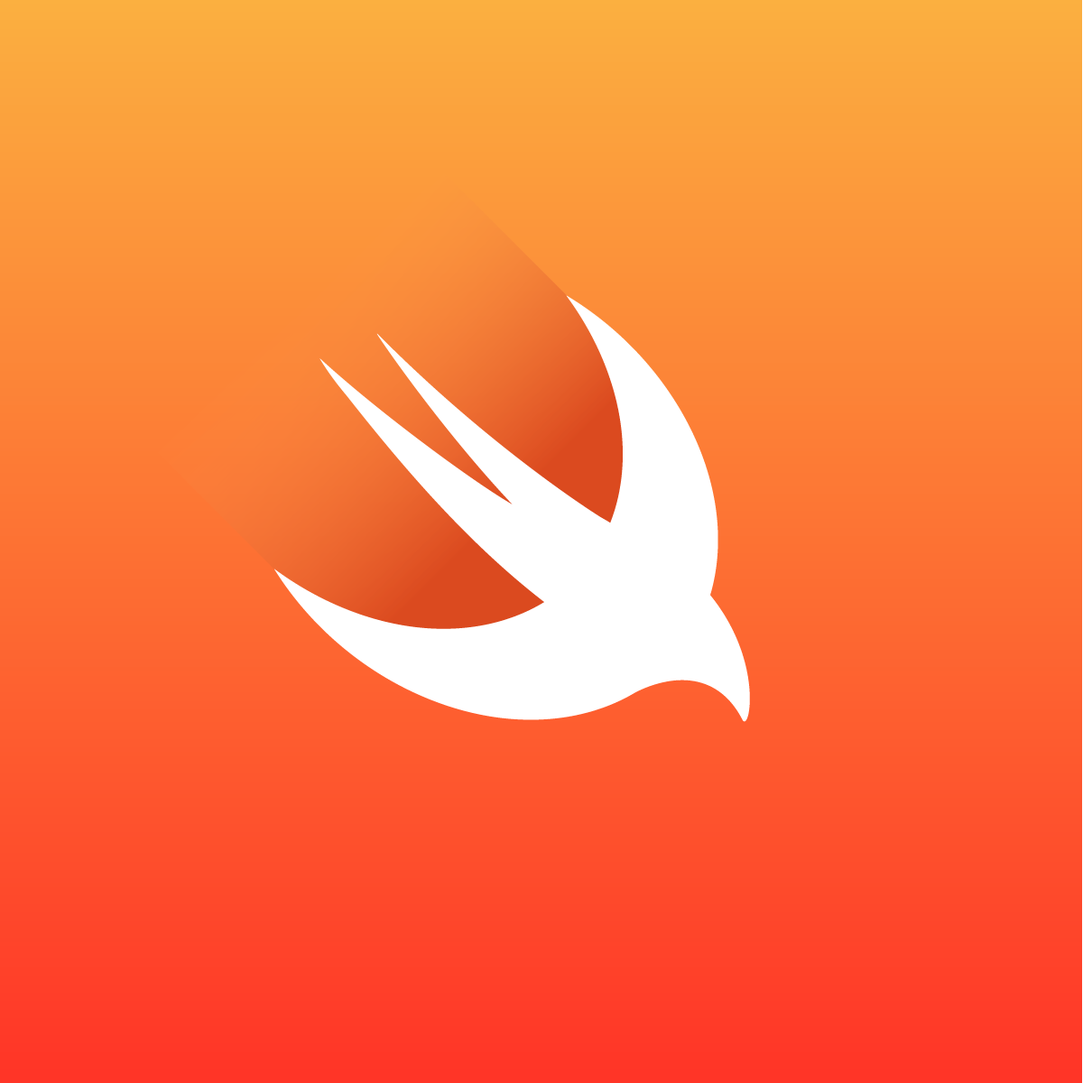

Swift, 2 Haziran 2014 yılında Apple tarafından düzenenlenen WWDC konferansında duyrulmuştur.

## Swift Dilinin Temelleri

* *Swift*, Apple tarafından iOS ve OS X platformlarına iOS ve Mac uygulamaları geliştirmek için oluşturulmuş, öğrenilmesi kolay, nesne yönelimli ve güçlü bir dildir.
* *Swift* programlama dilide Objective C gibi Xcode programı kullanılarak yazılabilir.
* *Swif*t Objective-C, Rust, Haskell, Ruby, Python gibi birçok programlama dilinden yararlanılarak yazılmış sağlam bir dildir.
* *Swift*, kullanımı kolay ve açık kaynaklı bir dildir. Bu yüzden, bir fikri olan herkes, zaman kaybetmeden inanılmaz şeyler yapabilir.
* *Swift*, gerçek zamanlı geri bildirim olanağı sağlayan ve mevcut Objective-C koduna sorunsuz bir şekilde monte edilebilen hızlı, verimli, güçlü bir dildir.

# Proje Bilgileri

## Github

Projenin yüklendiği github adresi:

https://github.com/yazilimalanlari/IOS_FINAL_ODEVI.git

## Senaryo ve Algoritma

1. Uygulamanın ana ekranında uygulamanın adının yazılması.
2. Uygulamanın tanıtımı için ayrı sayfaların kullanılması.
3. Sayfalar arası geçiş için ilgili butonların sayfalara yerleştirilmesi.
4. Sayfalarda otelin tanıtılması.

## Yazılımın Geliştirilmesi

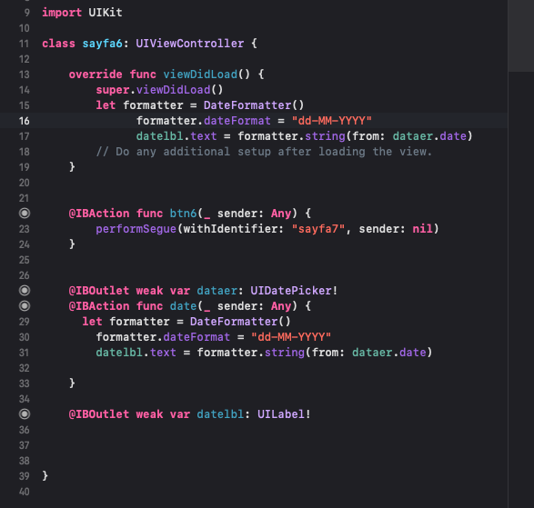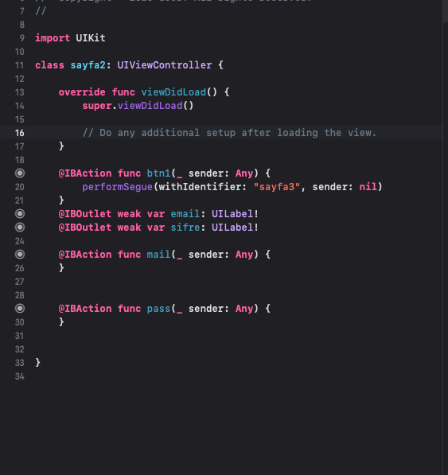

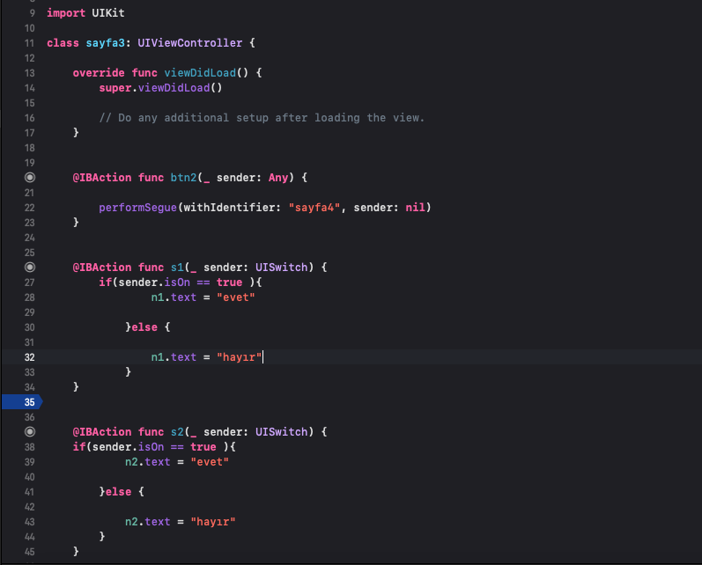

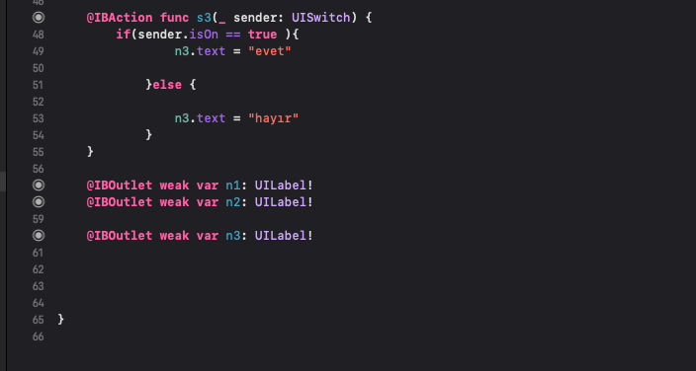

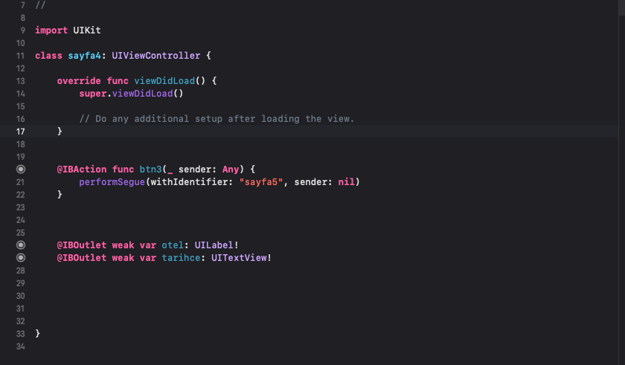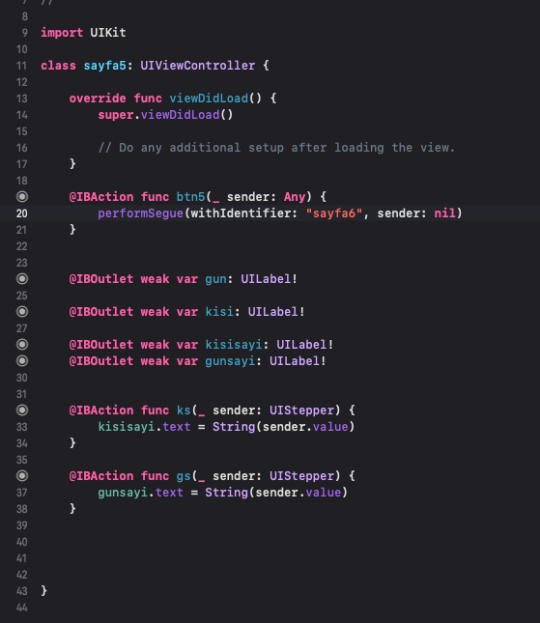

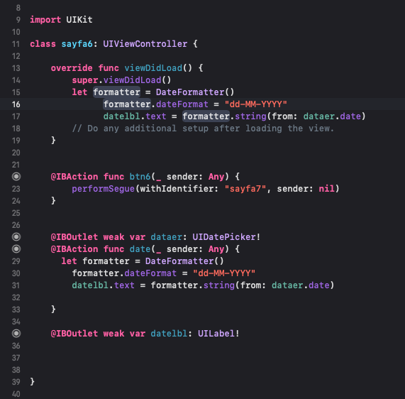

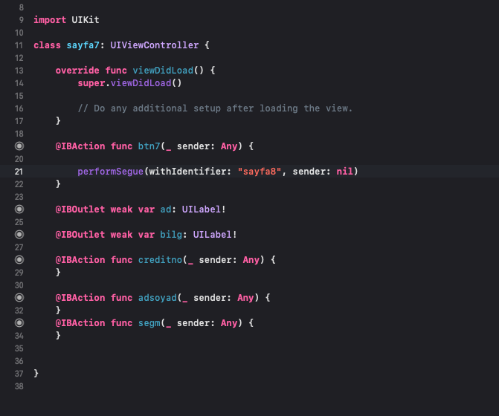

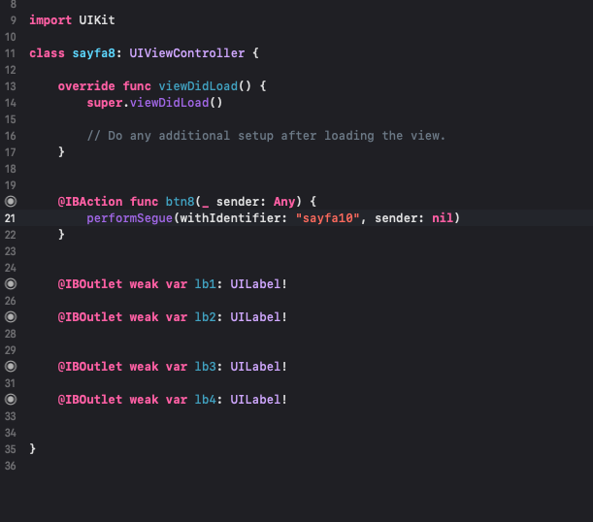

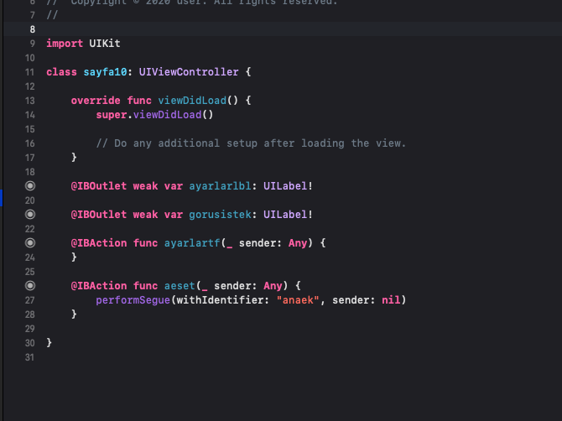

# Sonuç

Otelin tanıtım uygulaması geliştirildi.

